Thiết kế dữ liệu <Quản lý thư viện>

Version <1.0>

Sinh viên thực hiện:

18424042 – Huỳnh Quang Minh

18424046 – Phan Thành Nhân

**Bảng ghi nhận thay đổi tài liệu**

|  |  |  |  |
| --- | --- | --- | --- |
| **Ngày** | **Phiên bản** | **Mô tả** | **Người thay đổi** |
| <08/02/2020> | <1.0> | Tạo mới file | Phan Thành Nhân |
|  |  |  |  |
|  |  |  |  |
|  |  |  |  |

Mục lục

1. Sơ đồ logic 3

2. Mô tả chi tiết các kiểu dữ liệu trong sơ đồ logic 3

# Sơ đồ logic

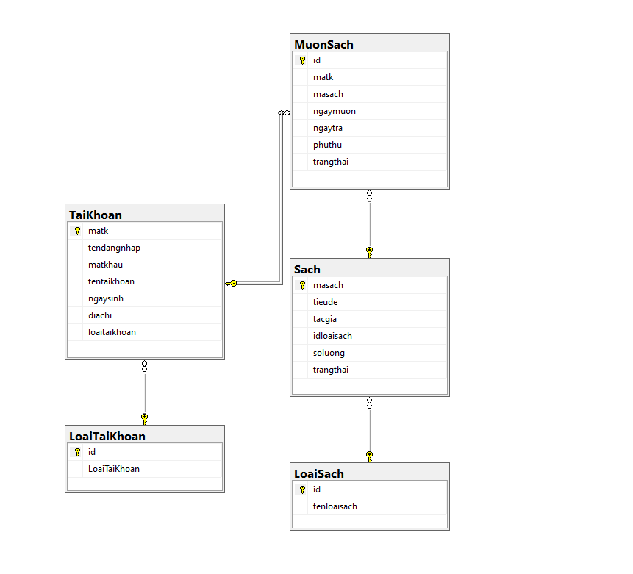

# Mô tả chi tiết các kiểu dữ liệu trong sơ đồ logic

Loại sách

|  |  |  |  |  |
| --- | --- | --- | --- | --- |
| STT | Tên thuộc tính | Kiểu | Ràng buộc | Ý nghĩa/ghi chú |
| 1 | id | integer | NOT NULL | Mã loại sách |
| 2 | tenloaisach | nvarchar(200) | NOT NULL | Tên loại sách |

Loại tài khoản

|  |  |  |  |  |
| --- | --- | --- | --- | --- |
| STT | Tên thuộc tính | Kiểu | Ràng buộc | Ý nghĩa/ghi chú |
| 1 | id | integer | NOT NULL | Mã loại tài khoản |
| 2 | loaitaikhoan | nvarchar(100) | NOT NULL | Tên loại tài khoản |

Sách

|  |  |  |  |  |
| --- | --- | --- | --- | --- |
| STT | Tên thuộc tính | Kiểu | Ràng buộc | Ý nghĩa/ghi chú |
| 1 | masach | varchar(100) | NOT NULL | Mã sách |
| 2 | tieude | nvarchar(500) | NOT NULL | Tiêu đề sách |
| 3 | tacgia | nvarchar(200) | NOT NULL | Tác giả của sách |
| 4 | idloaisach | integer | NOT NULL | Mã loại sách của sách |
| 5 | soluong | integer | NOT NULL | Số lượng hiện có của sách |
| 6 | trangthai | bit | NOT NULL | Trạng thái của sách |

Tài khoản

|  |  |  |  |  |
| --- | --- | --- | --- | --- |
| STT | Tên thuộc tính | Kiểu | Ràng buộc | Ý nghĩa/ghi chú |
| 1 | matk | varchar(100) | NOT NULL | Mã tài khoản |
| 2 | tendangnhap | varchar(200) | NOT NULL | Tên đăng nhập |
| 3 | matkhau | varchar(100) | NOT NULL | Mật khẩu |
| 4 | tentaikhoan | nvarchar(200) | NOT NULL | Tên tài khoản |
| 5 | ngaysinh | date | NOT NULL | Ngày sinh |
| 6 | diachi | nvarchar(MAX) | NOT NULL | Địa chỉ |
| 7 | loaitaikhoan | integer | NOT NULL | Loại tài khoản |

Mượn sách

|  |  |  |  |  |
| --- | --- | --- | --- | --- |
| STT | Tên thuộc tính | Kiểu | Ràng buộc | Ý nghĩa/ghi chú |
| 1 | id | integer | NOT NULL | Mã thông tin mượn sách |
| 2 | matk | varchar(100) | NOT NULL | Mã tài khoản |
| 3 | masach | varchar(100) | NOT NULL | Mã sách |
| 4 | ngaymuon | date |  | Ngày mượn |
| 5 | ngaytra | date |  | Ngày trả |
| 6 | phuthu | integer |  | Phụ thu |
| 7 | trangthai | bit | NOT NULL | Trạng thái |